大破“四旧”

作者 于松然

大破“四旧”中的冰山一角
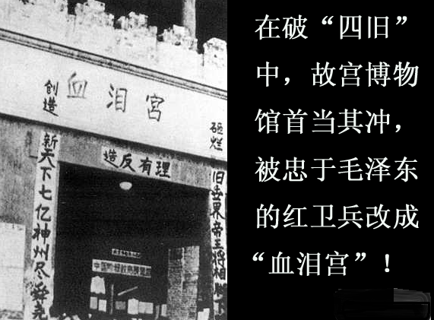 |  |  | 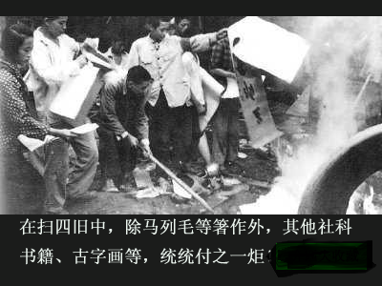
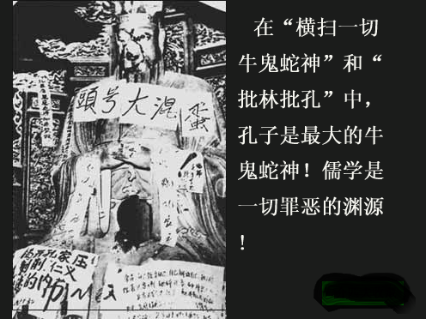 | 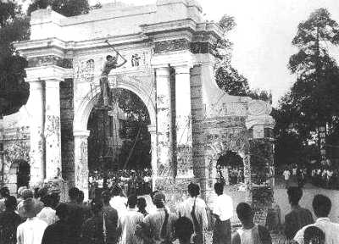 | 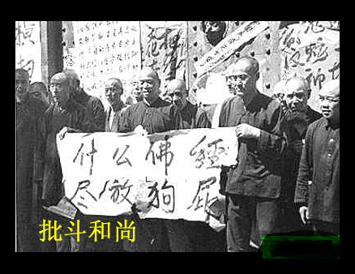 | 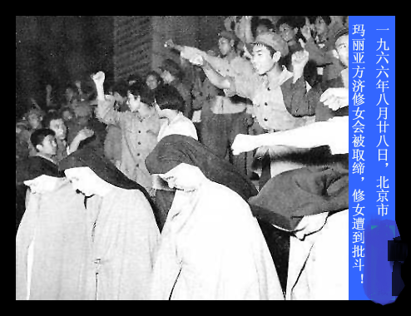

1966年6月1日，《人民日报》在发表的《横扫一切牛鬼蛇神》社论中，第一次提出了破“四旧”的口号，把藐视文明的破“四旧”、立“四新”作为文化革命的重要政治任务。1966年8月8日，中共中央八届十一中全会通过的《十六条》的第一条强调：“资产阶级虽然已经被推翻，但是，他们企图用剥削阶级的旧思想、旧文化、旧风俗、旧习惯，来腐蚀群众，征服人心，力求达到他们复辟的目的。无产阶级恰恰相反，必须迎头痛击资产阶级在意识形态领域里的一切挑战，用无产阶级自己的新思想、新文化、新风俗、新习惯，来改变整个社会的精神面貌。”自8月9日起，《人民日报》《解放军报》等中央各大报刊,各地报刊，都全文刊登《十六条》，并展开了声势浩大的破“四旧”宣传。例如，《解放军报》在社论中提出：要“把一切剥削阶级的旧思想，旧文化，旧风俗，旧习惯彻底清除，用无产阶级自己的新思想，新文化，新风俗，新习惯，来改变整个社会的精神面貌。”显然，毛泽东要用丛林乌托邦“四新”亦即所谓无产阶级“四新”，颠覆五千年灿烂的华夏文明。

在报纸和电台的鼓动下，以贵族红卫兵为先锋的各路红卫兵，纷纷杀向“四旧”。

1966年8月17日晚，北京二中红卫兵起草了破除北京市服务行业“四旧”的大字报：《最后通牒——向旧世界宣战》。第二天受毛泽东第一次“接见”的鼓舞，他们印刷、散发了他们的《最后通牒》。20日，北京各路红卫兵走上街头，开始强行实施他们破旧立新的命令。他们谴责“飞机头”、“无缝青年式”、“螺旋宝塔式”等港式发型，谴责“牛仔裤”、“牛仔衫”和各种港式衣裙，谴责“香水、雪花膏、口红、项链等奢侈品”，等等，“都是资产阶级的货色”。他们下令城市居民“一星期内销毁你们的港式衣裙、剃去怪式发样，烧掉你们的黄色书籍和下流照片。”他们所说的“黄色书籍”，就是言情小说，所说的“低级下流的照片”，就是照相馆橱窗里的美女照。他们命令“古书店必须马上停止营业，小人书店要立即消（销）毁一切‘黄色’小人书，一切书店、图书馆必须清理内部，清除一切毒草，不许这些东西再向青年灌输资产阶级思想。”

由于红卫兵大破“四旧”的矛头首先指向广大老百姓，很快引起了他们的不满和恐慌。对此，在周恩来、中央文革直接指挥下，中共中央的宣传喉舌迅速对老百姓的不满和恐慌做出了反应。8月21日，《红旗》杂志1966年第11期发表了《向革命的青少年致敬》评论员文章，高度赞扬了红卫兵大破“四旧”的革命精神。8月23日，《人民日报》发布消息说，“无产阶级文化大革命浪潮席卷首都街道，红卫兵猛烈冲击资产阶级的风俗习惯，广大革命群众最热烈最坚决地支持红卫兵小将的革命造反精神。”在消息旁边还配以《好得很！》的社论。社论说：“我们为北京市红卫兵小将们的无产阶级革命造反精神欢呼！‘金猴奋起千钧棒，玉宇澄清万里埃。’红卫兵小将们以毛泽东思想为武器，正在横扫一切剥削阶级的旧思想、旧文化、旧风俗、旧习惯的灰尘。”“扫帚不到，灰尘照例不会自己跑掉。千千万万红卫兵举起了铁扫帚，在短短几天之内，就把这些代表着剥削阶级思想的许多旧风俗习惯，来了个大扫除。”

在中央喉舌助威声中，北京各路红卫兵高举破“四旧”大旗，在破“四旧”中大砍大杀，上海、天津、各省、自治区首府和部分中等城市红卫兵，紧跟其后，纷纷效法。由是，轰轰烈烈的大破“四旧”运动，迅猛席卷全国。

9月1日，北京26中的红卫兵在《破旧立新一百例》中规定：“禁止戴手饰、耳环、长命锁等”，禁止“走亲戚，串门、买点心、水果”，“立即停止出售”香水、雪花膏，“取消照歪脖像，各种怪象”，“停止生产扑克牌、军棋”，“一律不许养蛐蛐斗蛐蛐、养鱼、养猫、养狗”，儿童不许唱“那些猫狗之类的坏歌谣”，等等。为了实施禁令，他们便组织上街督促、检查，挨家挨户清理居民家的“四旧”，命令商店销毁“四旧”商品，烧毁“坏”图书，还强行剪毁“奇装异服”。

在红卫兵的威逼下，许多商店、街道、学校，纷纷改为带有革命含义的名字。如：西方国家驻华使馆区的“东交民巷”改名为“反帝路”，“王府井百货大楼”改名为“北京市百货大楼”，“东安市场”改名为“东风市场”，清华附中改名为“红卫兵战校”，等等。8月24日，北京红卫兵召开40万人的大会，隆重宣布将苏联驻华大使馆所在的扬威路改为反修路。上海红卫兵闻风而动，发誓要用“铁扫帚彻底扫除”南京路上的“资产阶级的‘香风’、臭气”。天津红卫兵步其后尘，迅将最大的“劝业场”商场改名为“人民商场”。广州红卫兵紧紧跟上，旋将三大酒家之一的“陶陶居”，铲掉康有为题写的“陶陶居”招牌，更名为“东风楼”。

红卫兵还提出改变交通信号的要求。他们说：“红色象征着前进、象征着革命。……而交通信号灯却与此背道而驰。红灯却成了停止车辆的信号，阻止我们前进，这实际上是阻止我们革命。”要求把红灯改为通行信号。

红卫兵勒令资本家：“立即停止拿定息股息”，不许占有大量房屋，“以三人一间为限，多余房间一律交房管局处理”。据不完全统计：北京市在文革期间，没收私房52万间，上海市没收私房124万平方米，天津市从8月27日到9月9日，有11,525户“主动”交出私房49,776间。中共权宜之计的“赎买”政策，几天间被红卫兵推翻了。对此，毛泽东喜出望外，乐见其成。

大破“四旧”也指向下层贫苦个体户。天津市红卫兵发出通告：“大街小巷修鞋的，命令你们马上停止营业，由有关部门组织修鞋社，修鞋价钱必须减少。” 对失业青年，红卫兵下令：“命令你们马上到办事处去登记，到边疆去参加劳动生产。”天津市人民委员会立即做出支持红卫兵“革命行动”的决定，其他各大城市纷纷效法。

当红卫兵在社会弱势群体中大破“四旧”时，一部分红卫兵很快把矛头指向官僚特权阶级。例如，8月24日，沈阳31中的学生给辽宁省委贴出通牒：“你们各级高干宿舍太奢侈腐化，……更不合理的是，有的还雇用保姆、佣人。……我们通牒你们，限令你们一天答复，三天之内采取行动。”

为了支持红卫兵的“横扫”、破“四旧”和反工作组的造反行动，毛泽东下令警察不准镇压学生。于是，公安部下达了《严禁出动警察镇压革命学生运动》的六条规定(详见第10章“公安六条”)。“公安六条”规定，各级政府“不准以任何借口，出动警察干涉、镇压革命学生运动”，“重申警察一律不得进入学校”。

在红卫兵大破“四旧”中，的确冲击了一些需要改革的陈规陋习和社会不公；然而，在官方喉舌一片支持、赞扬的鼓噪声中，红卫兵肆无忌惮地冲向中华民族五千年来的一切文明成果，不分青红皂白地把大破“四旧”行动全面升级，从而使打、砸、烧、抄家、游斗和驱赶，全面开花，人性之恶也因而找到了全面宣泄的舞台。

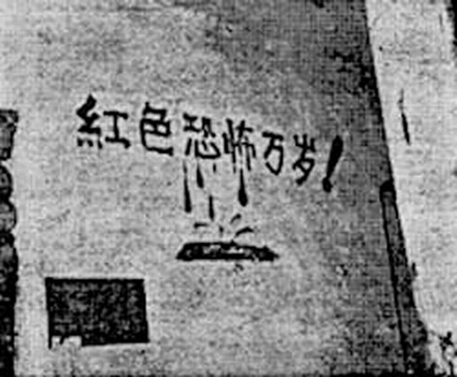
一打：红色恐怖
一打——在大破“四旧”期间，全国各地殴打、监禁、强迫劳动等摧残虐杀“牛鬼蛇神”事件不断发生。“牛鬼蛇神”是文革之初，毛泽东给持不同政见者订制的一顶新“帽子”。由于“不主张打人”的“最高指示”中有“好人打坏人活该”的条条，打人之风迅即在北京刮了起来。北京市六中，以“红五类”为骨干的贵族红卫兵，在校内设立“劳改所”，关押抓来的“牛鬼蛇神”等“坏人”，对他们实行惨无人道的毒打和折磨。据报导，仅北京市一中、六中两所中学，在“劳改所”里打死、打伤、致残者达200人以上。在六中的刑讯室里，红卫兵在墙壁上涂写了一条标语：

红色恐怖万岁！ （右图）

这条标语，印证了毛泽东和中共领袖们反人类罪行的疯狂，记录了红卫兵法西斯罪行的暴虐！其时，在中国的大江南北，从长白山到青藏高原，从内蒙草地到东海岸边，哪里没有滴血的皮鞭，哪里没有屈死的冤魂，哪里就没有紧跟“伟大领袖”的战略部署，哪里就是反革命的天下！

在“红色恐怖万岁”的口号下，文革暴行更加肆无忌惮，打人、杀人暴力畅通无阻。

据知情人披露，1966年10月，在一次中共中央工作会议上，发放了一份至今还不准普通群众查阅的资料。这个资料提供的数字是：在8月下旬到9月底的40天里，红卫兵在北京打死了1,772人。但一些专家和目击者们则认为，实际被打死者可能高达五千人。又据报导，9月1日至25日，上海市区489所中学中，有361所中学有打人行动，被打者高达万余人，打死11人。其他地方呢？由于档案尘封，新闻被控，检查受制，知情者惧惮，许多回忆录作者对敏感问题，不是闪烁其辞、避重就轻，便是推卸责任、掩饰真相，偶有真言者，也痛遭当局封杀。因此，知情者、目击者的文章、专著和报导，不得不按“主旋律”的规则定稿，读者也就难知其真相。但据看过有关档案资料的专家们论证，1966年的红色恐怖中，全国至少有十万异己者和持不同政见者被打死、虐杀！

二砸——在破“四旧”中，各类宗教均被列为革命对象，宗教活动被迫停止，许多寺庙遭到破坏(下图)。1966年8月23日，北京体育学院“八一”红卫兵273人，到颐和园砸碎了释迦牟尼的塑像。8月24日，北京10多所学校的红卫兵，冲击了天主教玛利亚方济格修女会。26日，北京市人民委员会宣布，接受红卫兵和群众的“要求”，取缔了这个修女会，接管了修女会办的圣心学校。28日，北京公安局宣布，驱逐8名“从事反革命活动”的外国修女出境。北京有红卫兵提出“消灭伊斯兰教”，被周恩来制止。各地不断发生砸庙、毁寺事件。上海的玉佛寺、静安寺、法藏寺和徐家汇天主教堂，先后被砸。著名的佛教圣地湖南南岳遭到严重破坏：15座寺庙中自唐朝以来铸造塑建的479尊佛像、395尊菩萨和649尊罗汉，珍藏千年的54部藏经书，503副贝叶像，大量佛事设施，都被砸毁、焚烧掉；从山上拉下来作为废品处理的铜、铁碎片就达60余吨。在回族聚集的宁夏海原县，大破“四旧”的三、四天里，就有67座清真寺、17座寺庙被拆毁。河南洛阳龙门石窟，无数个价值连城的小佛像头被砸掉。哈尔滨的极乐寺，被一群红卫兵捣毁，他们焚烧经书，捣毁佛陀塑像，还强迫和尚们举着“什么佛经全是放屁”的大横幅，在寺院门前示众。……
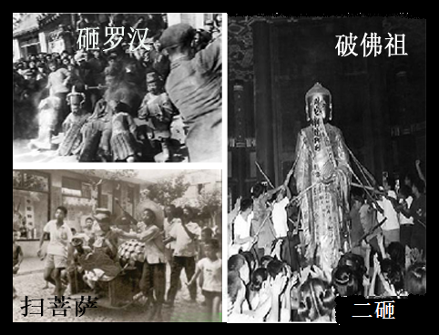二砸：砸佛像

被毛泽东批判过的海瑞、武训、孔子等历史人物，也在劫难逃：海南岛红卫兵捣毁了海瑞墓；山东柳林红卫兵砸了武训墓，挖出武训尸体，抬尸游行，并在柳林北门外举行审判大会，最后将尸骨砸烂、焚烧；死了两千多年的孔子也难逃厄运，墓被铲平挖掘，“大成至圣先师文宣王”等庙碑和泥胎塑像，被疯狂捣毁。

进入9月，破“四旧”风暴更猛烈。同兴在他撰写的《十年浩劫——京城血泪》一文记载：北京市1958年第一次文物普查中保存下来的6843处文物古迹中，有4922处被毁掉。据不完全统计：北京市从各个炼铜厂里抢救出来各类金属文物117吨；从造纸厂抢救出图书资料320吨；从各个查抄物资的集中点挑拣出字画18.5万件，古旧图书236万册，其他各类杂项文物53万多件。著名文学家阿英写道：

“过去帝国主义劫夺我们的文物，我曾痛心疾首，梦想有朝一日全收回来。现在我倒想通了，如果让这些不肖子孙毁灭了，倒不如让外国人保存起来，总不至于毁灭，还能留存在人间。”

“一九○○年八国联军洗劫颐和园时，曾枪击万寿山顶的那千尊琉璃佛像取乐，游人行至山顶，见到那些缺鼻子少眼、五官不全的佛像，无不痛惜万分。而今北京的红卫兵小将前去革命，似乎是为了替八国联军完成未竟的任务。凡是在战火中幸存未毁而他们又够得着的佛像，几乎没有一个幸免。当年英、法侵略军焚毁圆明园是为了洗灭其抢劫中华国宝的罪证。八国联军的兵痞枪击万寿山琉璃佛像纯为取乐，并不存心毁灭中华文化。而毛泽东思想武装起来的红卫兵则有着崇高的革命理想，要铲除‘旧文化’，园内佛香阁中的大佛塑像就这样被摧毁了。”

三烧——8月23日，在《造反歌》的鼓舞下，一队腰扎皮带、头戴军帽、臂着红卫兵袖标的少男少女，闯进了北京市文联、文化局大院。他们先冲进编辑部，把刊物、稿件撕碎；接着他们冲进会议室，用剪刀将“精神贵族”即文艺界精英们常坐的一张张沙发上，都戳上一个个大窟窿，发泄他们对精神贵族们的怒火；然后他们打开库房翻箱倒柜，把库房中的刀枪剑戟、蟒袍罗衫等京剧戏装和道具，堆积到国子监（孔庙）大院中央，泼上汽油，纵火焚烧。火点燃后，他们又命令文艺界精英们，跪在火堆四周陪罪。著名作家老舍跪在其中，当他遭到红卫兵揪斗、毒打后，第二天投湖自杀。
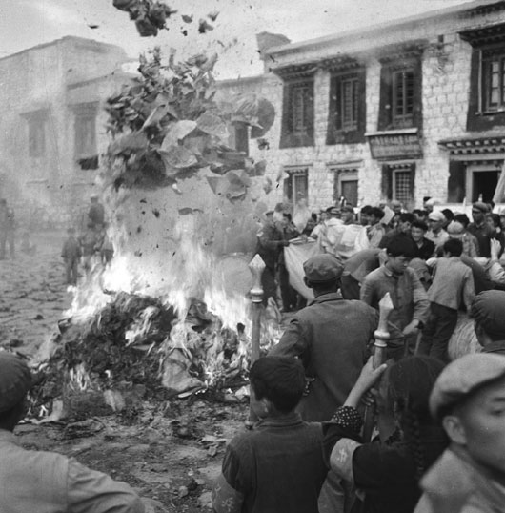 | 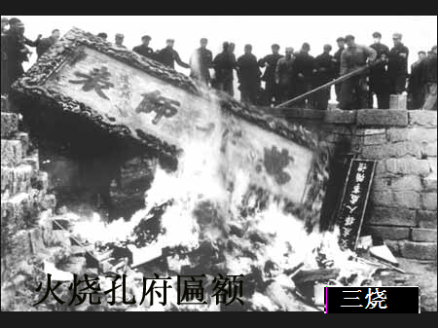  三烧：火烧图书经卷(左)、匾额条幅(右)

除马、恩、列、斯、毛的著作和少量被毛的左派认可的著作外，其他中外报章、书刊、史著、外文书籍、古今中外名著和古籍字画等，以及名胜古迹和有纪念意义建筑上的木质匾额、条幅、对联，都被红卫兵当成“封、资、修”(即封建主义、资本主义、修正主义)的东西加以查抄，并付之一炬。(上图)

四抄家——红卫兵对所谓“五类分子”、“黑帮”、“牛鬼蛇神”等异己者和持不同政见者的住所，实行搜查，没收其私人财产，时称为“抄家”。(右下图)
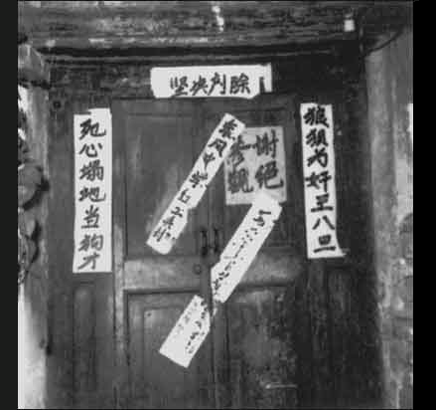四抄：查抄一个中学教师的家

据统计，8、9月期间，北京市有33，695户被抄家，被没收的物品计有：黄金103,131两，白银345,212两，现金55,459,919元，外币4,478万元，文物、玉器613,618件；各区、县抄收的文物、字画、硬木家具等实物330.51万多件，价值达1,867万元。

在上海，从8月23日到9月25日止，全市共抄家157,700户，占全市总户数241万户的6.5％，其中高级知识分子和教师1,231户；全市6万多工商业者遭抄家，几乎无一幸免；抄家中，全市共抄出黄金64.9万余两，各种金银首饰90.7万件，钻戒、钻石4万多只，珠宝、玉器、古玩27万余件，美钞334万元，其他外币330余万元，银元239万元，现金、存款、公债3.76亿元。

从8月下旬至9月下旬，天津市红卫兵共查抄了1.2万户人家，抄出1.3万辆汽车的财物，装满了约6万平方米的52座临时仓库。其中，现金556万元，存款4,050万元，公债261万元，黄金4万多两，金银饰品6万多件，银元60多万元。

据武汉市不完全统计，红卫兵查抄2.1万户人家。全市抄出黄金1,110斤，白银1,800斤，银元26.7万块，现金和存款440万元。查抄和揪斗中，发生自杀事件112起，死亡62人，游斗折磨致死32人。

在有东方威尼斯之称的苏州，被抄家者64,056户。查抄搜缴的财物中，仅图书、字画和文物达17万件以上。其中，包括知名人士周瘦鹃视若生命的“饮马图”、“石孚”和“裂云穿石”三盆盆景。

笔者家处中原一小城，不到两岁的幼儿手戴一副银镯，在街上遭到红卫兵查抄，从幼儿手上强行掠夺而去。小儿大哭，抱着他的外婆差点晕倒。

大破“四旧”的捷报，频频传到北京。对于这种有党和政府领导的无政府主义式的法西斯暴行，周恩来和中央文革大破“四旧”的一线指挥官们，喜形于色。当时中共中央常委、中央文革顾问康生，就兴高采烈地说：“天津呀、北京呀、上海呀、武汉呀，抄了资本家的家，光抄出黄金就是一百二十万两，就是六十吨；白银十二万吨，这还不包括银元。……据说有些红卫兵拿过来一看，不知道这个是美元，就烧掉了一些……成绩是伟大的。” 据占有档案资料的史学家丁抒披露，全国约有一千万户被抄家。

8月30日，全国人大常委会委员、中央文史研究馆馆长、86岁高龄的章士钊，致信毛泽东，反映红卫兵抄他家时的粗暴情景，恳请毛泽东“在可能范围内稍稍转圜一下”。由于章在1920年曾资助过困难中的毛泽东两万银元，毛泽东知恩报恩，当即批示：“送总理酌处，应予以保护。”章士钊由是免受非难。

在上海，一些红卫兵冲击宋庆龄的住所，要剪她的长裙，没收她的书藉。9月1日，此事反映到毛泽东处。毛泽东即派江青，代表他去安抚受惊扰的宋庆龄，使宋躲过了一劫。

中共创始人之一、“一大”参加者、武汉大学校长和中国哲学学会会长、76岁高龄的李达，就没有那么幸运。当时，他被打成武汉大学“三家村黑头目”，戴上“叛徒”、“地主分子”的帽子，并被开除党籍。1966年7月19日，他写信给毛泽东，请求他看在老朋友的面子上解救他。毛泽东见信后，即时写了“转任重同志酌处”的批语（“任重”系王任重，时任中央文革副组长）。由于是“酌处”，他依然继续遭揪斗、抄家，8月24日被迫害致死。

毛泽东的批语，证明他是毁灭文明的汪达尔主义者，是大破“四旧”法西斯暴行的总后台，而林彪、周恩来、江青、康生等中共大员，则是他的前台代表、各路红卫兵的指挥官。

《文化大革命十年史》作者之一的高皋说：“66年文化革命刚开始，我们家是我们学校第一个被抄的，而且整个家里头，用几个大汽车给搬得一空，地都挖了三尺。但是，实际上我们家只是一个普通的知识分子。”

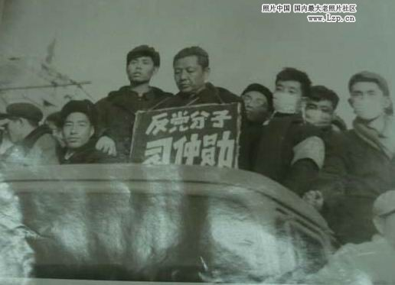五游斗：游斗当今“皇上”的老父习仲勋
各地所抄出的财物中，大量是生活用品，如家具、衣物、被褥、化妆品、鞋袜、毛巾、电视机、钢琴、手风琴，等等，一律搁置在光天化日下，任凭风吹雨打，日晒露蚀。破“四旧”后期，这些财物大多数被廉价处理。据知情者披露：线装古籍抄来品，充塞了毛泽东的书架，古玩字画战利文物，成了康生的收藏品。

五游斗——破“四旧”中，地、富、反、坏、右、资本家、刑满释放人员、有严重政治历史问题人员、走资本主义道路的当权派、反毛异己分子、代表“封、资、修”的民主党派人士和宗教人士等，这些当年被统称为“牛鬼蛇神”的人士，都是红卫兵的活靶子，其中大多数人都惨遭到红卫兵的揪斗、抄家、游街示众(上图：游街示众当今“皇上”习近平的老父当年身为国务院副总理的习仲勋)。在北京，除民建外，其他民主党派在京的中央委员中，有104人被揪斗或抄家，占总数的三分之二以上。其中，民革中央委员31人，民盟36人，民进8人，农工民主党8人，九三学社8人，工商联13人。其时，中共制定的与民主党派“长期共存，互相监督”的方针，被毛泽东、周恩来等官僚特权阶级和他们豢养的红卫兵们，糟蹋成一具戴着美丽面具的僵尸！

六驱赶——即驱逐所谓“四类分子”、“牛鬼蛇神”等异己者和持不同政见者，把他们清扫出城，驱赶到农村。破“四旧”运动中，在周恩来政府和中央文革的支持下，北京的红卫兵发布通令，把那些被认定为“四类分子”（地、富、反、坏）及其家属的市民，驱逐出北京。后来驱赶范围又扩大到右派分子、资本家、以及被中共认为有严重政治历史问题的人和他们的家属、子女。

据报导，在1966年夏天，北京城区有10万、全国50～60万弱势居民，被抄家、没收财产、注销户口，逐出城镇，押送往农村“监督改造”。

由于档案尘封，新闻被控，检查受制，知情者惧惮，回忆录作者按“主旋律”定稿，老百姓很难知其全貌。因此，笔者上述所列数据，很可能只是红卫兵大破“四旧”中的一些凤毛麟角。但对毛泽东和中央大员们来说，全国红卫兵在大破“四旧”中取得了多大“战果”，他们应当很清楚。

据当时北京市委第二书记吴德回忆：

“1966年‘破四旧’后，一天，毛主席找我去汇报‘破四旧’的情况。当时，林彪等人也在场。我在汇报前的想法是想向毛主席反映一些真实的情况，刹一刹这股风。我汇报说市委没有力量控制局面，解决不了‘破四旧’产生的混乱局面。
“我的期望落空。雄才大略的毛主席，以他超乎常人的思维方式缓缓说：‘北京几个朝代的遗老没人动过，这次破四旧动了，这样也好。’”

其实，吴德不是不知道，早在8月23日毛泽东就对他们说过：“北京太文明了，要动动。”

在毛泽东看来，批、斗、打、砸、烧、抄、游、驱赶和杀戮等严重侵犯人权的反人类暴行（1），不过是“动动”而已。岂止于此？在“八一八”、“八三一”和“九一五”的“接见”红卫兵大会上，林彪根据毛泽东批准的讲话稿，站在毛泽东身边，大声号召大破“四旧”，高度赞扬红卫兵在破“四旧”中侵犯人权的法西斯暴行“做得对，做得好！”“好得很！”这再次证明，毛泽东和中共是颠覆联合国《世界人权宣言》、洗劫文明的罪魁祸首，是现代汪达尔主义，而毛泽东亲自主持制定的《中华人民共和国宪法》，不过是一本摆在橱窗里供人欣赏的花瓶而已！

在这里，笔者敬请读者关注：毛泽东、林彪、周恩来、江青和在他们领导下的中共，在文革的“横扫”、破“四旧”和而后的夺权、全面内战、上山下乡、群众专政、“清队”、“一打三反”、清查“五一六”、批林批孔、夷平沙甸等运动中，都犯了哪几宗“危害人类罪”？请读者参照附注《国际刑事法院罗马规约》对号自断！

在大破“四旧”高潮中，中共其他大员们的态度呢？

大破“四旧”是中国共产党的集体犯罪！写在《五一六通知》和《十六条》决议里的破“四旧”条条，是中共左、中、右派大员们共同作祟的结果：对以毛泽东为首、林彪、周恩来和“中央文革小组”为中枢的左派集团来说，破“四旧”是他们发动起来的，旨在大破“四旧”中发动红卫兵，借其无知和蛮悍来摧毁刘、邓右派集团；对以刘、邓为首的右派集团来说，为了对抗摧毁，他们利用固有的强大权力，在大破“四旧”中转移方向，将毛的压力引向中、下层，挑起上、下冲突并从中渔利。以高干子弟为骨干的贵族红卫兵，在大破“四旧”中，许多人都是打、砸、烧、杀洗劫文明的暴徒，就是中共各派共同施暴的证明！

令人遗憾的是，至今这种罄竹难书的法西斯暴行没有得到清算！今天，那些御用精英们，那些专家、教授和作家们，紧跟“主旋律”的乐谱弹跳，摈自由、民主、人权的普世文明于不顾，鼓吹明主治国和权威理政，千方百计把秦始皇等暴君“论证”成“明主”，甚至美化成“仁君”，借以为拒绝选票绑架民主的一党专政涂脂抹粉的同时，为“现代秦始皇”毛泽东在大跃进、人民公社、文化大革命及其破“四旧”等运动中所犯下的滔天罪行评功摆好！痛定思痛，笔者已无法忍住那句一吐为快的话：迄今不能清算毛泽东以告慰在其暴政下数千万死难同胞的在天之灵，是我中华民族的耻辱和悲哀！

附1、反人类罪——危害人类罪

2002年7月1日生效的《国际刑事法院罗马规约》，将（Crimes Against Humanity）的中文译名确定为“危害人类罪”。《规约》将“危害人类罪”归纳为11宗罪：（略）

